**Звіт**

**до предмету «Технології програмування»**

Студента Київського Національного Університету ім. Тараса Шевченко

Пруніча Сергія Миколайовича

Факультет інформаційних технологій

Група МІТ-31



Лабораторна робота №1 (частина 1)

Тема: Основи Git

Мета: «Розглянути призначення та можливості системи контролю версій програмного забезпечення. Ознайомитися з Git та навчитися виконувати базові операції в Git»

1. Команда git clone
2. Команда git status скорочена

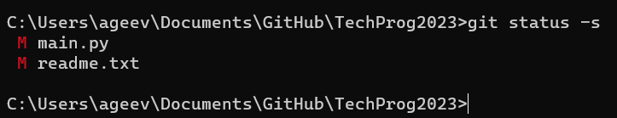

Команда git status виводить повідомлення про статус файлів, чи є в них зміни, чи вони відстежуються, тощо.

1. Команда git diff

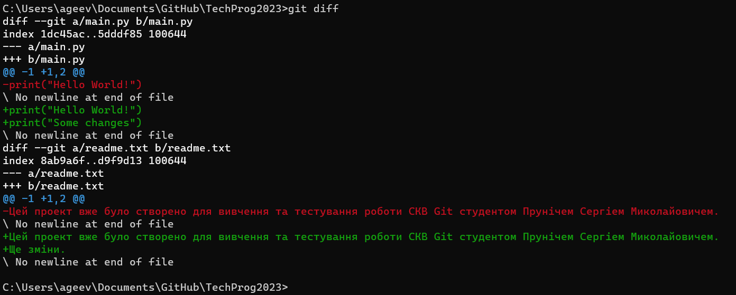

Команда git diff виводить більш детальне повідомлення про зміни у файлі, а конкретно які саме строки коду були зміненні.

1. Команда git commit

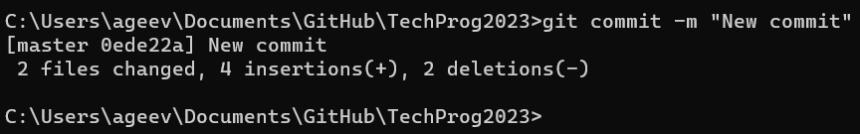

Команда git commit створює комміт з тими файлами які було проіндексовано.

1. Команда git rm

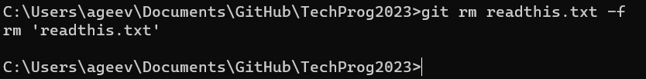

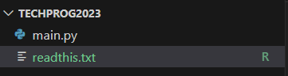

Ця команда видаляє введений файл. Але через те що цей файл проіндексовано, його треба спочатку вилучити з відстеження, або використати команду -f для примусового виконання команди, що є не дуже коректною.

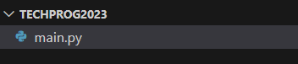

1. Команда git mv



Ця команда перейменувала файл readme у файл readthis .



1. Команда git log

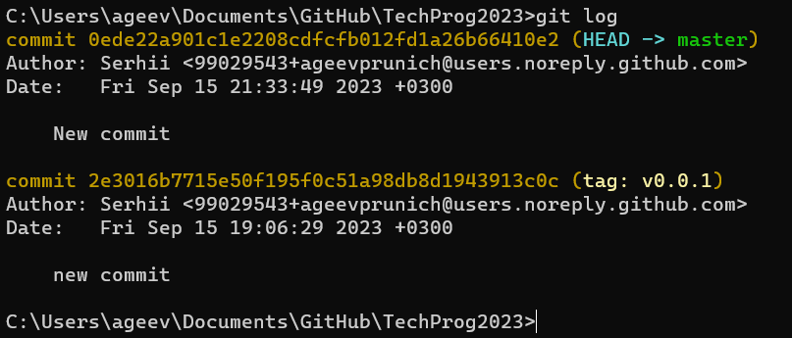

Ця команда виводить повідомлення про усі комміти які були зроблені, але у реверсивному порядку, тобто першими будуть останні комміти.

1. Команда git cat-file

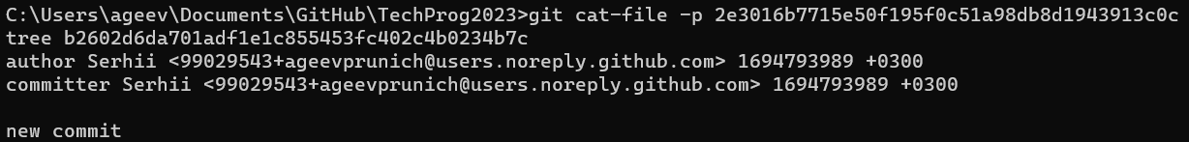

Ця команда має різні призначення. Конкретно ця команда з частинкою -р (commit id) виводить інформацію про комміт у гарному вигляді.



-s виводить розмір об’єкта.



-t виводить тип об’єкта.

Висновок: За цю лабораторну роботу я розглянув призначення та можливості системи контролю версій програмного забезпечення. Ознайомив з Git та навчився виконувати базові операції.